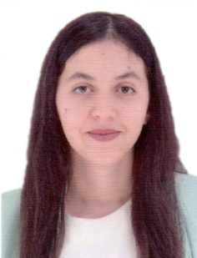 **GAOUAR Djamila Hind**

**1 Adresse : 16 rue Megtit Ali, Boulanger**

**Tél. 06 58 12 44 23**

**Email** [**dhgaouar@gmail.com**](mailto:dhgaouar@gmail.com)

**INGENIEUR EN ELECTROMECANIQUE**

**Expérience professionnelle**

**12/2023** commercial et charger de clientèle chez **Eurl Lahcen twins .**

charger relation extérieure.

Configuration des DVR & NVR.

**06/2022 28/08/2022** Superviseur de production chez DINOMINO .

Agent statistiques dans le cadre du 6eme recensement nationale 2022.

**Education**

**11/2019 – 10/2021 MASTER Electromécanique**. *USTO-MB*

Mémoire fin d’étude : réalisation et simulation d’un programme de sécurité du système FIRE & GAZ sous TRISTATION.

**09/2016 – 10/2019 licence Automatique**. *usto-mb*

Mémoire fin d’étude : réalisation d’une machine construction des ponts.

**BAC 2016 scientifique**

**Formations**

**10/2021 :** Formation sur l’automate programmable industriel (4 niveaux)

(PLC WINCC HMI SCADA) **:** développement des nouveaux programmes et

la maintenance sous step 7 siemens

**10/2019 :** Formation sur l’automate programmable industriel (API).

**2019  :** Formation sur le langage C++.

**07/2018 :** Formation sur l’Arduino.

**STAGE**

**04/04/2021 – 30/06/2021sonatrach GL2/Z Stagiaire.**

Réalisation d’un nouveau programme de sécurité du système FIRE & GAZ sous TRISTATION

Réalisation de l’HMI du programme.

**12/2018 – 01/2019 CITAL STAGIAIRE***.*

Visite et découverte de l’entreprise responsable de la maintenance du tramway.

|  |
| --- |
| **AUTRES**.  Sens de responsabilité.  Esprit d’équipes.  Esprit d’initiative  **LOISIR**  Natation.  Travaux manuels.  Voyages.  Permis catégorie B. |

|  |
| --- |
| **compétance**  **logiciels**  Word, Excel, PowerPoint  TIAPORTAL, TRISTATION,  PROTEUS, INTOUCHE,  PSIM, MATLAB.  **LANGUEs**  Arabe**:** maternelle.  Français**:** niveau B2.  Anglais**:** niveau B1.  *Allemand : B1* |